Схема решения и метрики
MVP
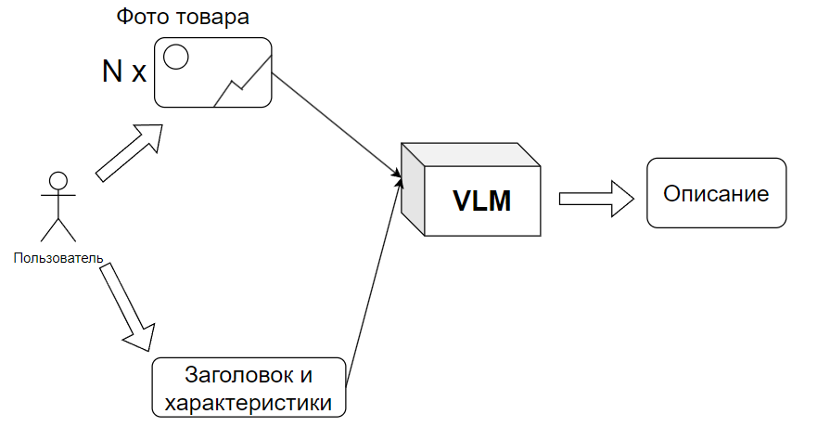

Наша реализация OmniFusion для генерации описаний
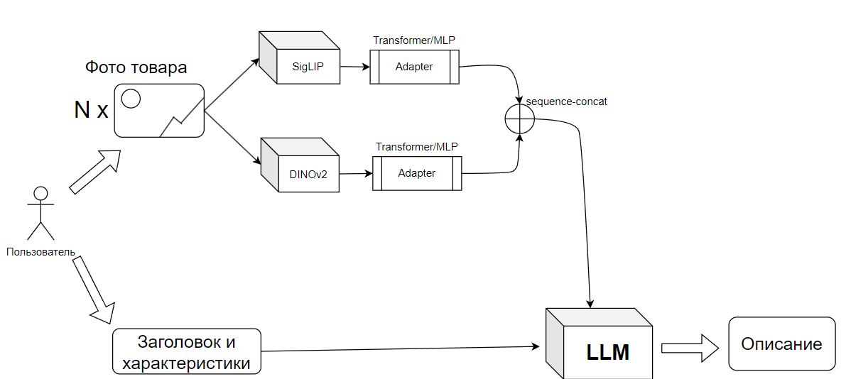

1) Решение с примером использования.
В качестве решения проблемы необходимо разработать сервис генерации описаний товаров. Пользователь загружает фотографии товара, заполняет характеристики. После заполнения данных пользователю предлагается услуга автозаполнения описания, если пользователь ее использует, то для объявление автоматически генерируется описание, и пользователю дается возможность отредактировать его или сразу отправить.
2) Какая бизнес-метрика должна оптимизироваться? Какое её значение будет считаться успехом?
Мы должны повысить кол-во заказов. То есть мы должны расширить воронку: больше кликов по объявлениям - CTR (часть описания видно еще в каталоге), больше конверсия из кликов в заказы - Click-to-Order CR (доля кликнувших на карточку, дошедших до заказа) . Также стоит взять в оборот View-to-Contact + то, насколько продавец менял описание - Edit Rate.
В качестве Guard-метрик возьмем: долю жалоб на описания, отбракованные модерацией описания, доля удаленных описаний в течение месяца, доля упоминаний контактов/внешних ссылок в описании.
В качестве цели возьмем +1-3% CTR, +1-2% CR, Edit Rate >= 70%, жалобы < control group. Метрики должны замеряться на A/B Test.
3) Какая метрика машинного обучения будет наилучшим образом отражать оптимизацию бизнес-метрики?
LLM-as-a-Judge Acceptance Rate - большая VL модель оценивает качество описания

